Trường Đại Học Khoa Học Tự Nhiên

Đại Học Quốc Gia Hồ Chí Minh

MIPS Architecture and Assembly Language

**BÀI BÁO CÁO**

**ĐỒ ÁN II – KTMT&HN**

**MIPS ARCHITECTURE AND**

**ASSEMBLY LANGUAGE**

**THÔNG TIN NHÓM**

1. Trần Duy Phương – 1512418
2. Dương Vinh Quang – 1512428
3. Nguyễn Đăng Quang – 1512432

NỘI DUNG

I. BẢNG PHÂN CÔNG CÔNG VIỆC VÀ Ý TƯỞNG THIẾT KẾ 2

A. Ý TƯỞNG THIẾT KẾ CÔNG VIỆC 2

B. BẢNG PHÂN CÔNG CÔNG VIỆC 4

II. CHẠY KIỂM TRA VÀ CHỤP HÌNH 4

III. CÁC CHỨC NĂNG LÀM ĐƯỢC VÀ CHƯA LÀM ĐƯỢC 9

A. Đã làm được 9

B. Chưa làm được 10

IV. ĐÁNH GIÁ MỨC ĐỘ HOÀN THÀNH ĐỒ ÁN: 10

V. CÁC TÀI LIỆU THAM KHẢO 10

# BẢNG PHÂN CÔNG CÔNG VIỆC VÀ Ý TƯỞNG THIẾT KẾ

***LƯU Ý:***

* Code trên phần mềm MARS 32 bit
* Công việc sẽ được tổng hợp và sửa chữa trong các buổi họp nhóm vào 2 ngày họp nhóm 12,19/04/2017 theo hình thức gặp mặt trực tiếp. Ngoài ra sẽ thường xuyên trao đổi trên group chat nhóm trên skype, facebook..

## Ý TƯỞNG THIẾT KẾ CÔNG VIỆC

Môi trường lập trình: MARS 32bit

1. **Đọc/xuất file**

* Đọc toàn bộ dữ liệu từ file input theo kiểu chuỗi sau đó phân tích và chuyển đổi thành số nguyên để đẩy vào stack và thực hiện sort.
  + Viết vòng lặp **strtok** để tách từng số nguyên trong chuỗi dữ liệu đọc vào ( lưu trong **buffer1)** rồi lưu số được tách đó vào chuỗi **chuoi** có kiểu **.space** sau đó dùng hàm **atoi** để chuyển chuỗi đó thành số nguyên và lưu vào stack (thanh ghi **$sp)**
* Sau khi sắp xếp các số nguyên trên **stack** thì lấy từng số trong stack và dùng hàm **atoi** để chuyển các số nguyên đó về lại kiểu chuỗi được lưu trong biến **chuoi** có kiểu **.space** và xuất ra file output

1. **Sort**

* Dùng thanh ghi stack **$sp** lưu trữ mảng để sắp xếp
* Cài đặt theo ý tưởng **selectionsort** và **insertionsort** trong C 🡪 chuyển qua ngôn ngữ mips

## BẢNG PHÂN CÔNG CÔNG VIỆC

|  |  |  |
| --- | --- | --- |
| **Trần Duy Phương** | **Dương Vinh Quang** | **Nguyễn Đăng Quang** |
| Đọc/xuất file | Selectionsort | Inserionsort |
| Chuyển dữ liệu chuỗi trên file thành số nguyên vào đẩy vào stack | *Làm trên stack* | *Làm trên stack* |

* Trong quá trình sẽ có sự trợ giúp lẫn nhau
* Hoàn thành và gọp bản hoàn chỉnh vào ngày 19/04/2017

# CHẠY KIỂM TRA VÀ CHỤP HÌNH

* File input và output 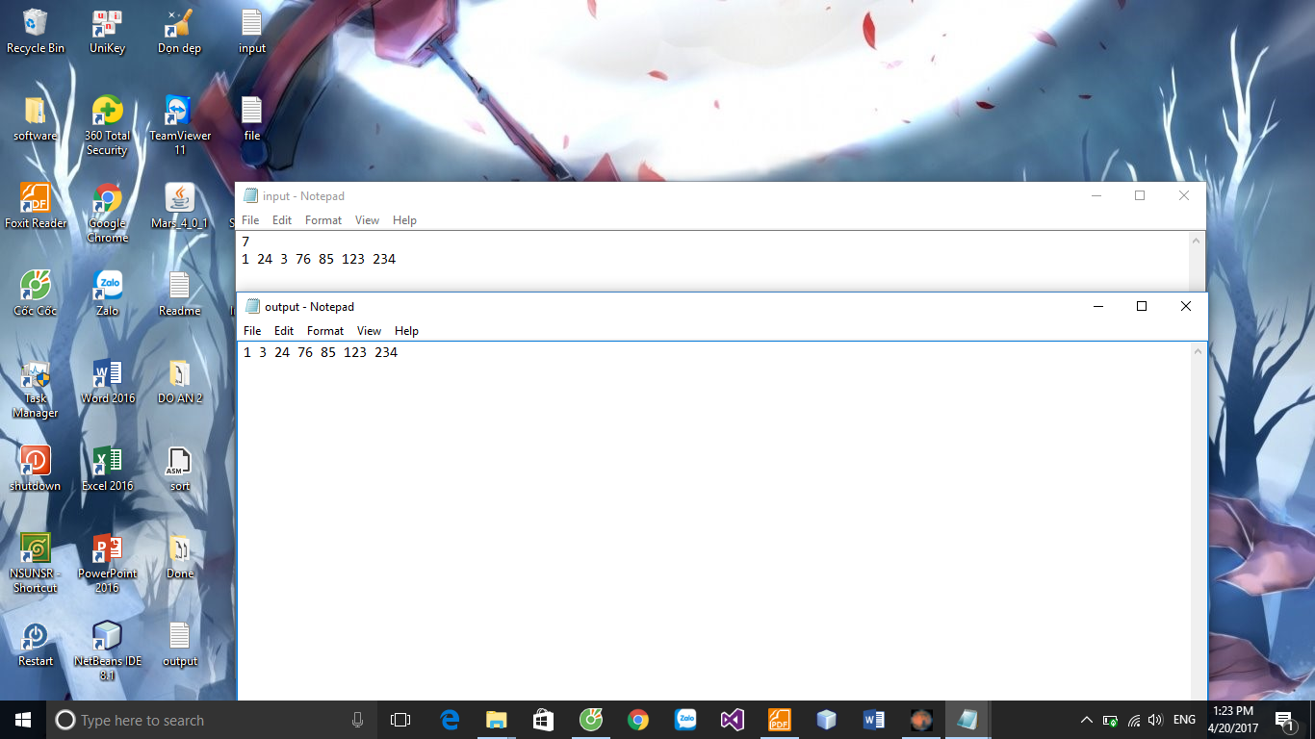rạng thái thanh ghi sau khi sắp xếp ( kiểm tra 1)
* 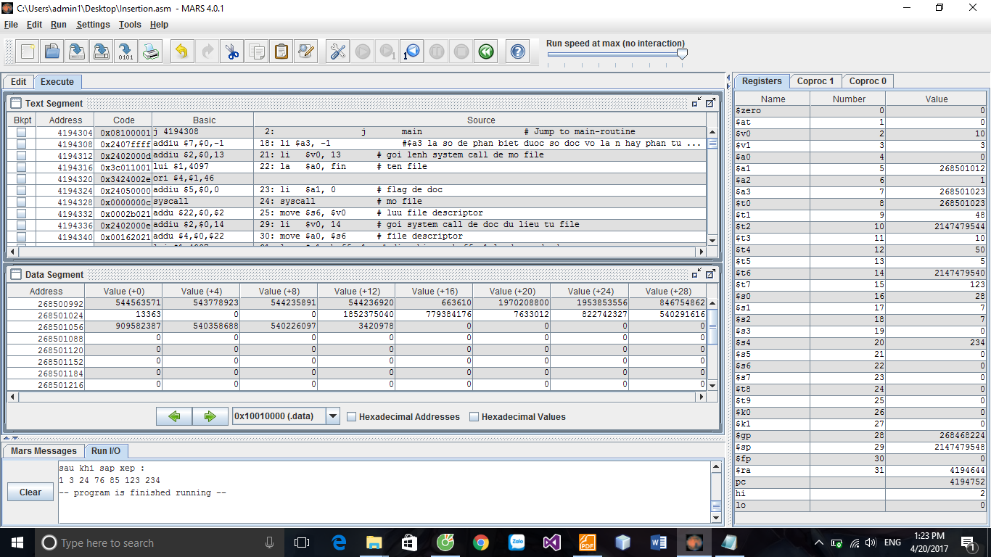trạng thái thanh ghi sau khi sắp xếp
* 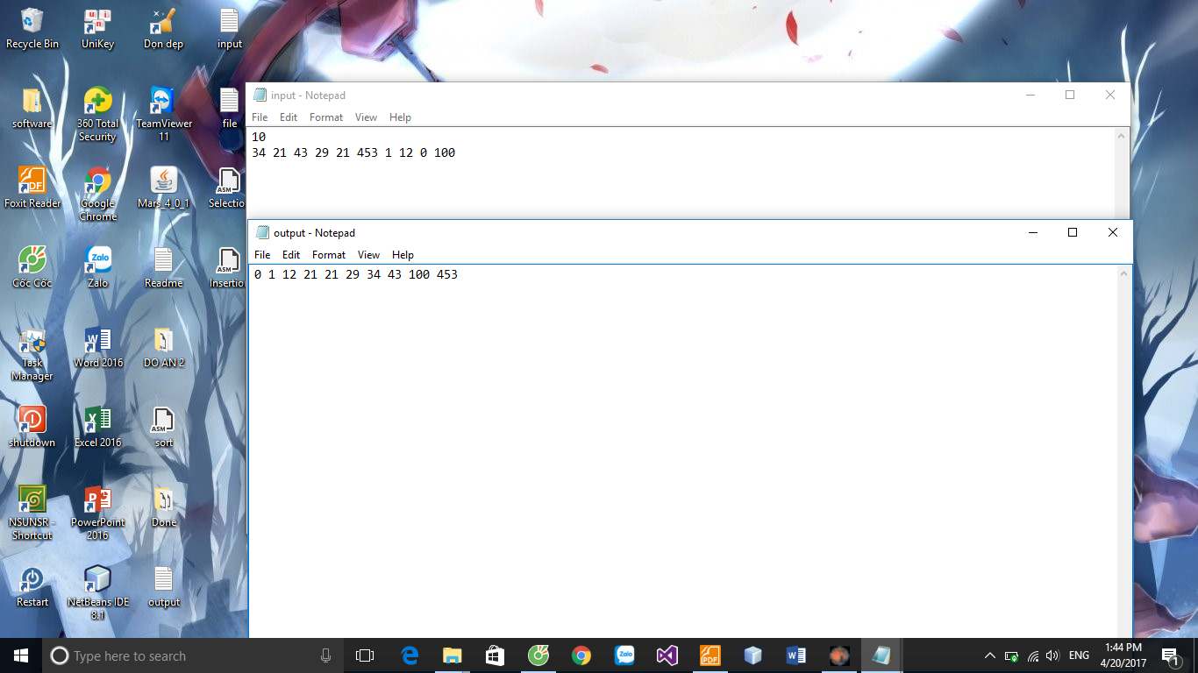File input and ouput kiểm thử (2)
* 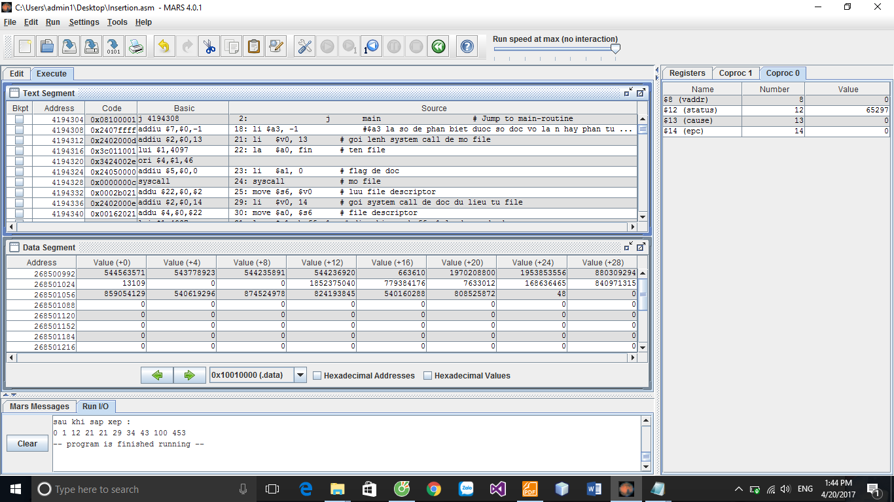Trạng thái các thanh ghi sau khi chạy chương trình
* 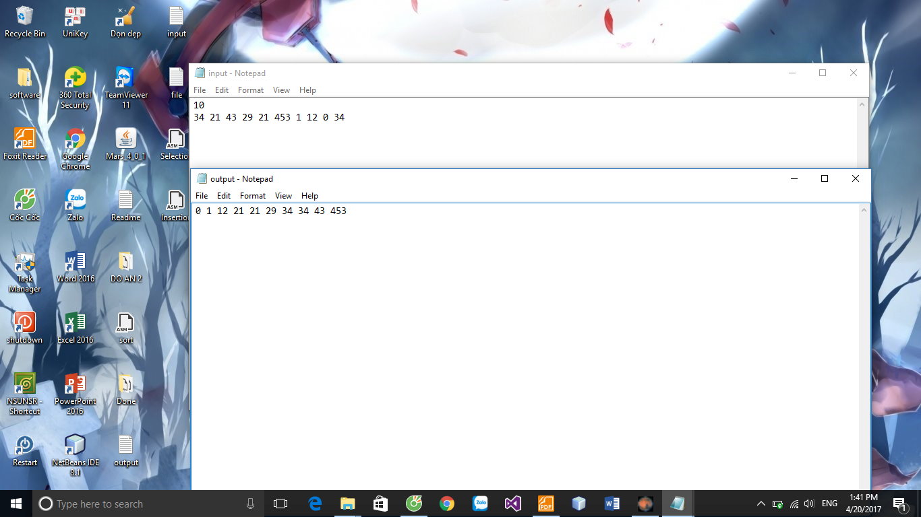File input và ouput kiểm thử (3)
* 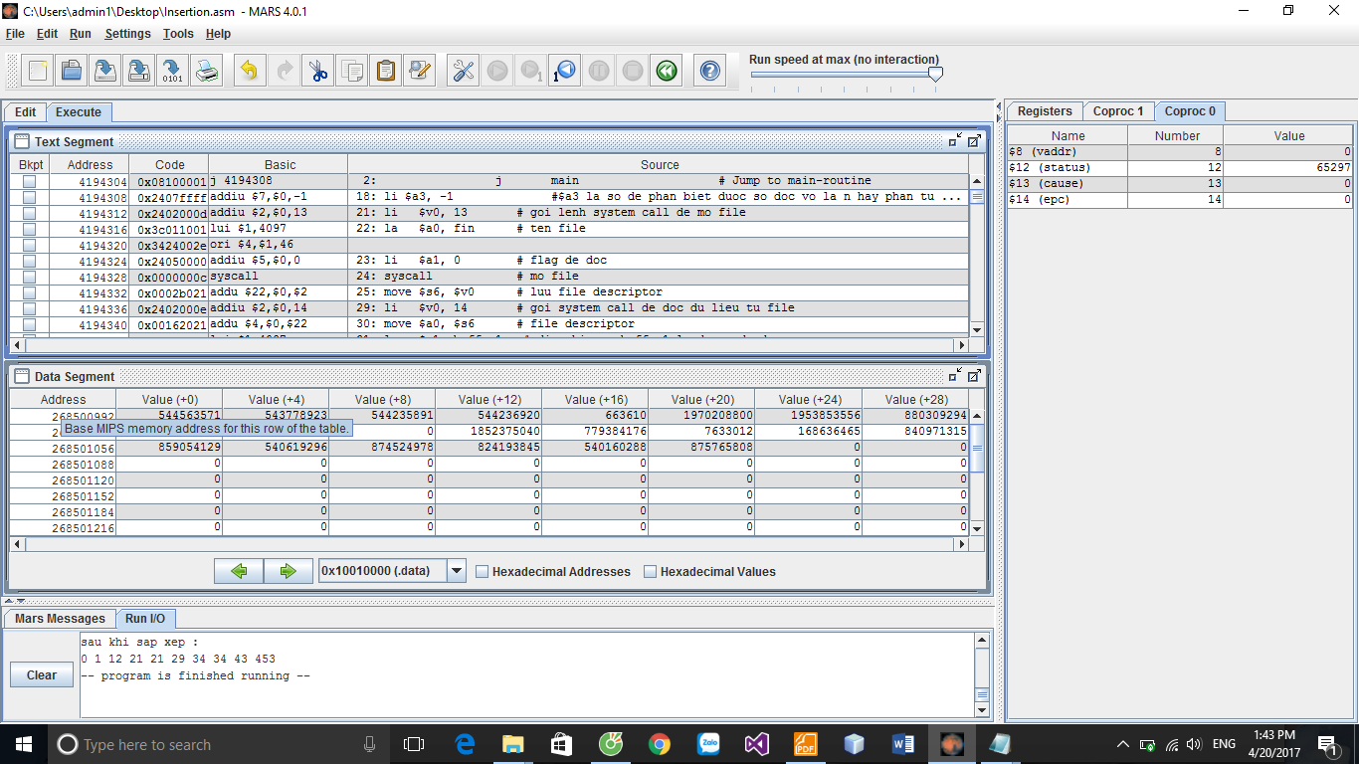Trạng thái thanh ghi sau khi chạy chương trình

# CÁC CHỨC NĂNG LÀM ĐƯỢC VÀ CHƯA LÀM ĐƯỢC

## Đã làm được

* Đọc dữ liệu là dãy các số nguyên từ file input.txt vào chương trình và chuyển thành số nguyên
* Sắp xếp mảng số nguyên vừa đọc bằng hai phương pháp **selectionsort** và **insertionsort**
* Xuất mảng đã sắp xếp được ra file output.txt

## Chưa làm được

# IV. ĐÁNH GIÁ MỨC ĐỘ HOÀN THÀNH ĐỒ ÁN:100%

# CÁC TÀI LIỆU THAM KHẢO

* Chức năng help (F11) trong phần mềm MARS.
* Các file demo của thầy cô được đăng trên moodle